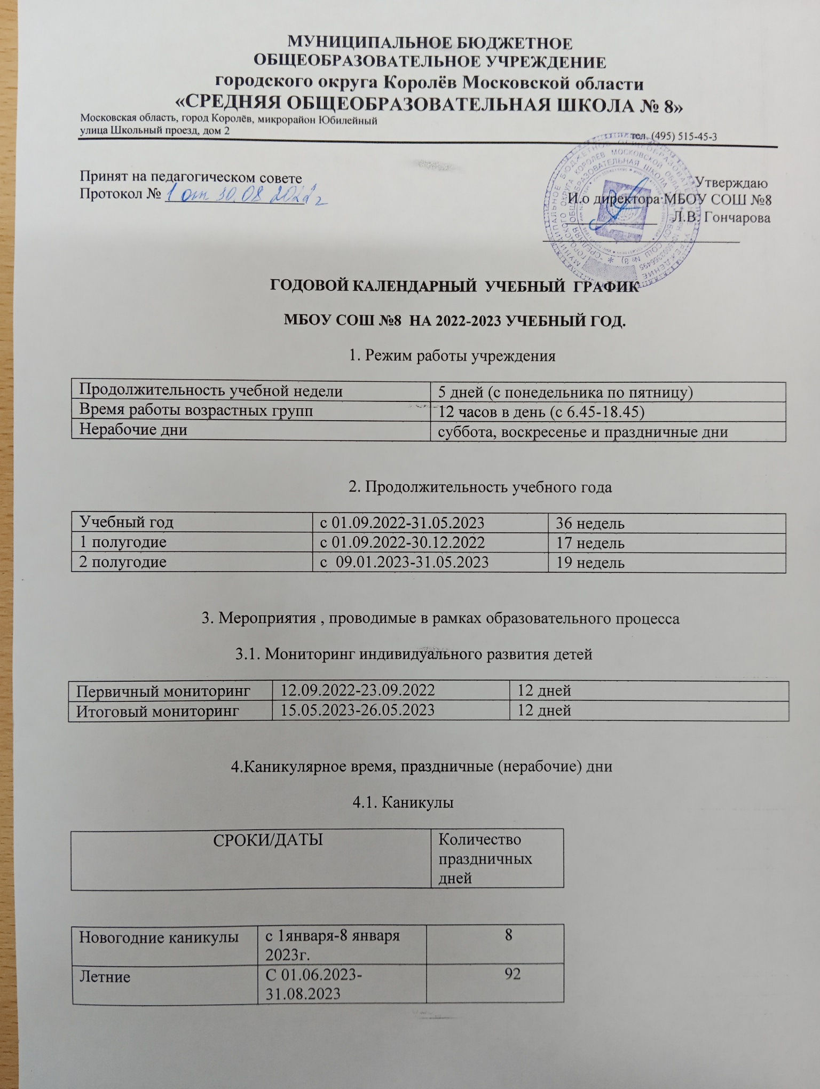
4.2. Нерабочие праздничные дни
День народного единства | 4-6 ноября |  | 3
Новогодние каникулы |  | 1-8 января | 8
День защитника Отечества |  | 23-26 февраля | 4
Международный женский день |  | 8 марта | 1
Праздник Весны и Труда |  | 1 мая | 1
День Победы |  | 6-9 мая | 4
День России |  | 10-12июня | 3

5. Мероприятия, проводимые в летний период
Наименование | Сроки/ даты
Проведение праздников, досугов, развлечений | 1 раз в неделю июнь- август
Экскурсии, целевые прогулки | По плану педагогов, по плану работы в летний период
Выставки творческих работ | По плану на летний период

6. ООД Базовая часть (инвариативная)
ОБРАЗОВАТЕЛЬ-НЫЕ ОБЛАСТИ | №1  2-3 г. | №2  4-5 л. | №3  5-6 л. | №4  5-6 л. | №5  3-4 г. | №6  3-4 г. | №7  6-7 л. | №8  4-5 л. | №9  6-7 л. | №10  6-7 л.
Социально – коммуникативное развитие – интегрировано
в ходе освоения всех образовательных областей
ПОЗНАВАТЕЛЬНОЕ РАЗВИТИЕ
Ознакомление с окружающим миром | 1 раз в неделю | 1 раз в неделю | 1 раз в неделю | 1 раз в неделю | 1 раз в неделю | 1 раз в неделю | 1 раз в неделю | 1 раз в неделю |  | 1 раз в неделю |  | 1 раз в неделю
ФЭМП | - | 1 | 1 | 1 | 1 | 1 | 2 | 1 |  | 2 |  | 2
РЕЧЕВОЕ РАЗВИТИЕ
Развитие речи | 2 | 1 | 2 | 2 | 1 | 1 | 2 | 1 |  | 2 |  | 2
Чтение художественной литературы | ежедневно
ХУДОЖЕСТВЕННО –ЭСТЕТИЧЕСКОЕ РАЗВИТИЕ
Рисование | 1 | 1 | 2 | 2 | 1 | 1 | 2 | 1 |  | 2 | 2
Лепка | 1раз в неделю | 1( в две недели) | 1( в две недели) | 1( в две недели) | 1( в две недели) | 1( в две недели) | 1( в две недели) | 1( в две недели) |  | 1( в две недели) | 1( в две недели)
Аппликация | - | 1( в две недели) | 1( в две недели) | 1( в две недели) | 1( в две недели) |  | 1( в две недели) | - |  | 1( в две недели) | 1( в две недели)
Музыка | 2 раз в неделю | 2 раз в неделю | 2 раз в неделю | 2 раз в неделю | 2 раз в неделю | раз в неделю | 2 раз в неделю | 2 раз в неделю |  | 2 раз в неделю | 2 раз в неделю
ФИЗИЧЕСКОЕ РАЗВИТИЕ
Физическая культура | 3 раз в неделю | 3 раз в неделю | 3 раз в неделю | 3 раз в неделю | 3 раз в неделю | 3 раз в неделю | 3 раз в неделю | 3 раз в неделю | 3 раз в неделю |  | 3раз в неделю
Итого | 10 | 10 | 12 | 13 | 10 | 10 | 13 | 10 | 13 |  | 13

Вариативная часть
Младшая группа – 1 раз в неделю, не более 15 мин.
Средняя группа – 1 раза в неделю, не более 20 мин.
Старшая группа – 1 раза в неделю, не более 25 мин.
Подготовительная группа – 1 раз в неделю , не более 30 мин..
7. Сетка совместной образовательной деятельности в режимных моментах
Формы образовательной деятельности в режимных моментах | Количество форм образовательной деятельности и культурных практик в неделю
 | №1  2-3 г. | №2  4-5 л. | №3  5-6 л. | №4  5-6 л. | №5  3-4 г. | №6  3-4 г. | №7  6-7 л. | №8  4-5 л. | №9  6-7 л. | №10  6-7 л.
ОБЩЕНИЕ
Ситуация общения воспитателя с детьми и накопление положительного социально-эмоционального опыта | Ежедневно
Беседы и разговоры с детьми по их интересам | Ежедневно

Игровая деятельность, включая сюжетно- ролевую игру, с правилами и другие виды игр
Индивидуальные игры с детьми ( сюжетно-ролевая, режиссерская, игра – драматизация, строительно- конструктивные игры) | ежедневно от 10-30 мин
Совместная игра воспитателя и детей (сюжетно-ролевая, режиссерская, игра – драматизация, строительно- конструктивные игры) | ежедневно от 10-30 мин

Театрализованные игры | 1 раз в неделю
Подвижные игры | Ежедневно
Познавательная и исследовательская деятельность
Опыты, эксперименты, наблюдения( в том числе экологической направленности) | 1 раз в неделю
Наблюдения за природой ( на прогулке) | ежедневно
Самообслуживание и элементарный бытовой труд
Самообслуживание | ежедневно
Трудовые поручения ( индивидуально и подгруппами) | ежедневно
Трудовые поручения ( общий и совместный труд) | ежедневно
На самостоятельную деятельность детей 3-7 лет ( игры, подготовка к образовательной деятельности, личная гигиена) в режиме дня отводится не менее 3-4 часов.
8. Сетка самостоятельной деятельности детей в режимных моментах
Режимные моменты | Распределение времени в течение дня
 | №1  2-3 г. | №2  4-5 л. | №3  5-6 л. | №4  5-6 л. | №5  3-4 г. | №6  3-4 г. | №7  6-7 л. | №8  4-5 л. | №9  6-7 л. | №10  6-7 л.
Игры, общение, деятельность по интересам во время утреннего приема | От 10 до 50 минут
Самостоятельные игры в 1- й половине дня | 15-20 мин
Подготовка к прогулке, самостоятельная деятельность на прогулке | от 4-4,5ч., дети гуляют два раза – утром и вечером
Самостоятельные игры, досуги, общение и деятельность на прогулке 1 – й половине дня | 15-40 мин
Подготовка к прогулке, самостоятельная деятельность на прогулке 2-й половине дня | 15-40 мин
Игры перед уходом домой | От 15 до 50 мин

9. Модель физического воспитания
Физкультурно- оздоровительные мероприятия в ходе выполнения режимных моментов деятельности детского сада
Формы работы, виды занятий | Количество и длительность занятий (мин) в зависимости от возраста детей
Физкультурные занятия : | №1  2-3 г. | №2  4-5 л. | №3  5-6 л. | №4  5-6 л. | №5  3-4 г. | №6  3-4 г. | №7  6-7 л. | №8  4-5 л. | №9  6-7 л. | №10  6-7 л.
- в помещении | 3 | 2 | 2 | 2 | 2 | 2 | 2 | 2 | 2 | 2
- на улице | - | 1 | 1 | 1 | 1 | 1 | 1 | 1 | 1 | 1
Физкультурно-оздоровительная работа в режиме дня | Утренняя гимнастика | ежедневно
 |  | 4-5мин | 6-8 мин |  |  |  | 8-10 мин | 8-10 мин |  |  |  |  | 5-6 мин | 5-6 мин |  | 10-12 мин |  |  |  | 6-8 мин |  |  |  |  | 10-12 мин |  |  |  |  | 10-12 мин
 | Подвижные и спортивные игры и упражнения на прогулке | Ежедневно 2 раза (утром и вечером)
 |  | 10-15 мин | 20-25мин |  | 25-30 мин |  |  |  | 25-30 мин |  | 15-20 мин |  |  | 15-20 мин |  |  |  | 30-40 мин |  |  | 20-25 мин |  |  |  |  | 30-40 мин |  |  |  | 30-40 мин
 | Физкультминутки | 3- 5 ежедневно в зависимости от вида и содержания занятий
Активный отдых | Физкультурный досуг | 1 раз в месяц
 |  | - | 20 мин |  |  | 30-45 мин |  |  |  | 30-45 мин |  | 20 мин |  |  | 20 мин |  |  |  | 40 мин |  |  |  | 20 мин |  |  |  | 40 мин |  | 40 мин
 | Физкультурный праздник | 2 раза в год
 |  | - | до 45 мин | до 60 мин |  |  |  |  |  | до 60 мин |  | - |  |  | - |  | до 60 мин |  |  |  |  | до 45 мин |  | до 60 мин |  |  |  | до 60 мин
 | День здоровья | 1 раз в квартал
Самостоятельная двигательная деятельность | Самостоятельное использование физкультурного и спортивного оборудования. | Ежедневно. Характер и продолжительность в зависимости от индивидуальных данных и потребностей детей
 | Самостоятельные подвижные и спортивные игры | Ежедневно

